一、sockaddr

sockaddr在头文件#include <sys/socket.h>中定义，sockaddr的缺陷是：sa_data把目标地址和端口信息混在一起了，如下：

struct sockaddr {

sa_family_t sin_family;//地址族

　　 char sa_data[14]; //14字节，包含套接字中的目标地址和端口信息

　　 };

二、sockaddr_in

sockaddr_in在头文件#include<netinet/in.h>或#include <arpa/inet.h>中定义，该结构体解决了sockaddr的缺陷，把port和addr 分开储存在两个变量中，如下：

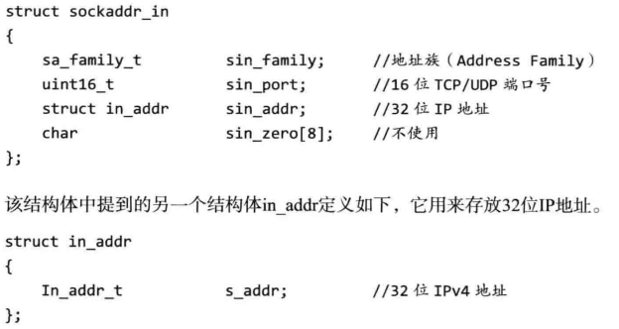

总结：

二者长度一样，都是16个字节，即占用的内存大小是一致的，因此可以互相转化。二者是并列结构，指向sockaddr_in结构的指针也可以指向sockaddr。

sockaddr常用于bind、connect、recvfrom、sendto等函数的参数，指明地址信息，是一种通用的套接字地址。

sockaddr_in 是internet环境下套接字的地址形式。所以在网络编程中我们会对sockaddr_in结构体进行操作，使用sockaddr_in来建立所需的信息，最后使用类型转化就可以了。一般先把sockaddr_in变量赋值后，强制类型转换后传入用sockaddr做参数的函数：sockaddr_in用于socket定义和赋值；sockaddr用于函数参数。

例子：

#include <stdio.h>

#include <stdlib.h>

#include <sys/socket.h>

#include <netinet/in.h>

int main(int argc,char **argv)

{

int sockfd;

struct sockaddr_in mysock;

sockfd = socket(AF_INET,SOCK_STREAM,0); //获得fd

bzero(&mysock,sizeof(mysock)); //初始化结构体

mysock.sin_family = AF_INET; //设置地址家族

mysock.sin_port = htons(800); //设置端口

mysock.sin_addr.s_addr = inet_addr("192.168.1.0"); //设置地址

bind(sockfd,(struct sockaddr *)&mysock,sizeof(struct sockaddr); /* bind的时候进行转化 */

... ...

return 0;

}



TEST:

N-TSED TBP：

client_socket(ip,port) //启动Procy-P,内容包括socket套接字启动

IF SOCKET_FAIL //检查设备是否在线，如果启动失败

THEN StartException(SOCKET_FAIL) //打印失败原因

timestamp = time(0) //获取时间，防止超时

random_num = Random() //首次启动生成随机数，防止消息重放

SEND:

sys_info = CollectInfo() //包括硬件序列号，操作系统版本，启动分区的哈希值、 // proxy-P的哈希值

enc_sys_info = Enc(sys_info,pub_key) //用服务器公钥加密系统信息

sig_hash = Hash(enc_sys_info|random_num|timestamp) //对需要发送的消息进行哈希

sig = Sign(sig_hash,pri_key) //用自己的私钥对哈希值进行签名

data = { {"sysInfo",enc_sys_info}, //data

{"timestamp",timestamp},

{"random",random_num},

{"sign",sig}

{"ID",DEVICE_ID}}

command = TBP_STARTUP //区分哪个协议返回的服务器消息

msg = {{"command",command}, {"data",data}} //要发送的数据

send(client_socket,msg)

...

rep_msg = recv(client_socket)

rep_command = rep_msg["command"]

SWITCH rep_command

CASE TBP_RESULT:

IF rep_msg["data"] == TBP_RESULT_TIMEOUT ||

rep_msg["data"] == TBP_RESULT_REPLAY

THEN

Renew(random_num,timestamp)

goto SEND

IF rep_msg["data"] == TBP_RESULT_FAILED

StartException(VERIFY_FAIL)

IF rep_msg["data"] == TBP_RESULT_SUCCEED

THEN LoadOS()

CASE RVP_RESULT:

...

CASE NAP_RESULT:

...

DEFAULT COMMAND_MISMATCH:

THEN Result_Exception(COMMAND_MISMATCH)

...

TSED TBP：

server_socket(port) // 启动Procy-V,内容包括socket套接字启动

WHILE TRUE

client_msg = recv(server_socket) //接收客户端的消息

command = client_msg["command"] //区分哪个协议发来的客户端请求

data = client_msg["data"]

SWITCH command:

CASE TBP_STARTUP:

ID = data["ID"]

dev = DeviceList.find(ID)

old_ip = dev.getIP();

IF old_ip != ip //更新设备IP

dev.setIP(ip)

IF random_num[ID] == NULL //判断是否为重放消息

THEN randon_num[ID] = data["random"]

ELSE

IF CheckRandom(random_num,data["random"]) == FALSE

THEN

IF CheckReplay(replay_cnt[ID]) == TRUE

THEN

msg = {{"command",TBP_RESULT},

{"data",TBP_RESULT_REPLAY}}

send(server_socket,msg)

IF CheckTime(data["timestamp"]) == FLASE //时间戳判断是否超时

THEN

msg = {{"command",TBP_RESULT},

{"data",TBP_RESULT_TIMEOUT}}

send(server_socket,msg)

msg_hash = dec(pub_key,data["sign"]) //解密获得哈希值

sig_hash = Hash(data["sys_info"]|data["random"]|data["timestamp"])

IF msg_hash != sig_hash

THEN

msg = {{"command",TBP_RESULT},

{"data",TBP_RESULT_FAILED}}

send(server_socket,msg)

sys_info = dec(data["sys_info"],pri_key)

PCR_Reset() //PCR寄存器置0

PCR_Extend(sys_info)

extend_pcr = PCR_Read() //读取扩展之后的PCR

nv_verify_pcr = NV_Read()

verify_pcr = Unseal(nv_verify_pcr) //得到预先存储在nv中的pcr扩展值

IF extend_pcr == verify_pcr

THEN

msg = {{"command",TBP_RESULT},

{"data",TBP_RESULT_SUCCEED}}

send(server_socket,msg)

ELSE

THEN

msg = {{"command",TBP_RESULT},

{"data",TBP_RESULT_FAILED}}

send(server_socket,msg)